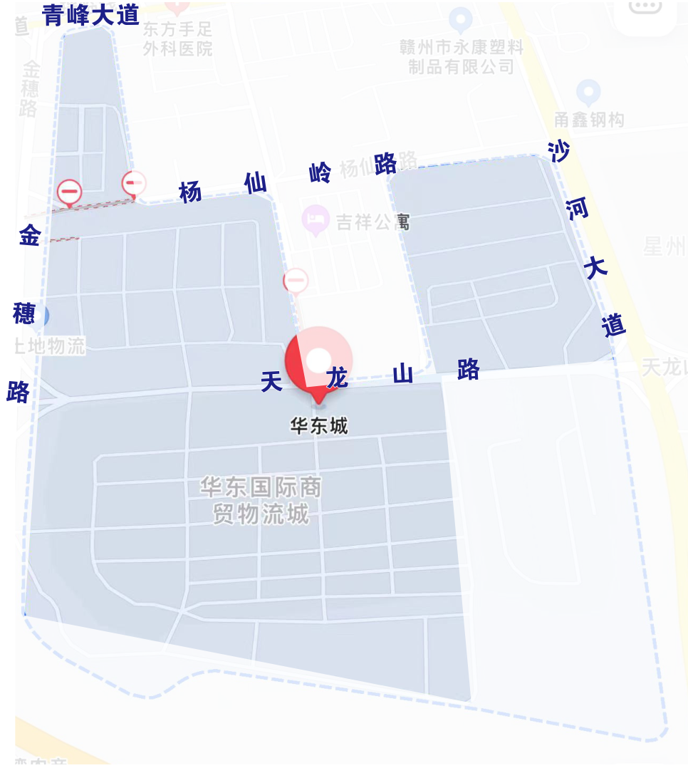

具体路段:天龙山路C12栋74#---水果区40栋---金穗路---清峰大道---杨仙岭路---天龙山路---杨仙岭路---沙河大道---天龙山路---天龙山路C12栋74#-

